MS3 seance-service
Fiche de conception · Tac au Tac
Responsable | Mohamed Islam Athmani
Port | 8083
Base de données | MySQL, schéma tacautac_seance, utilisateur seance_user
Package Java | com.tacautac.seance
Projet | Backend/seance-service
Configuration | src/main/resources/application.yml ; seance-service.yml, servi par le Config Server
Swagger | http://localhost:8083/swagger-ui.html
User stories | US2, US3, US7, US12

1. Responsabilité
MS3 gère la pratique orale : il ouvre une séance d'entraînement sur un sujet, reçoit les enregistrements audio de l'apprenant, les stocke, permet de les réécouter et annonce leur arrivée pour qu'ils soient analysés.
Un enregistrement n'existe jamais seul : il est toujours déposé dans une séance. Les deux vivent donc dans le même service, qui forme un seul contexte borné, « la pratique ».
Ce que MS3 ne fait pas :
- il n'analyse pas l'audio (c'est le rôle de MS-IA) ;
- il ne stocke ni le profil ni le consentement (MS1), ni le sujet (MS2), ni la note d'examen (MS4) : il garde seulement leurs identifiants.

2. Base de données et justification
MySQL, schéma tacautac_seance, avec un utilisateur seance_user qui n'a de droits que sur ce schéma.
- Les données sont relationnelles : une séance contient plusieurs enregistrements.
- Le dépôt d'un audio et le changement de statut de la séance doivent se faire dans une même transaction.
- Le fichier audio n'est pas stocké en base : il est écrit sur un volume (AUDIO_DIR) et la base ne garde que son chemin et ses métadonnées. Un BLOB de plusieurs Mo par ligne alourdirait la base et ses sauvegardes.
- Aucune clé étrangère ne pointe vers une autre base : les identifiants des autres services sont de simples valeurs.
- Pourquoi pas H2 ? H2 est une base embarquée dans le service, surtout utilisée en mémoire : ses données disparaissent à chaque redémarrage et elle n'est pas faite pour tourner dans son propre conteneur. Nous la gardons pour les tests automatiques (./mvnw test), où cette remise à zéro est justement utile. Ici, les métadonnées doivent rester cohérentes avec les fichiers audio stockés sur disque, qui, eux, survivent aux redémarrages.

3. Modèle de données
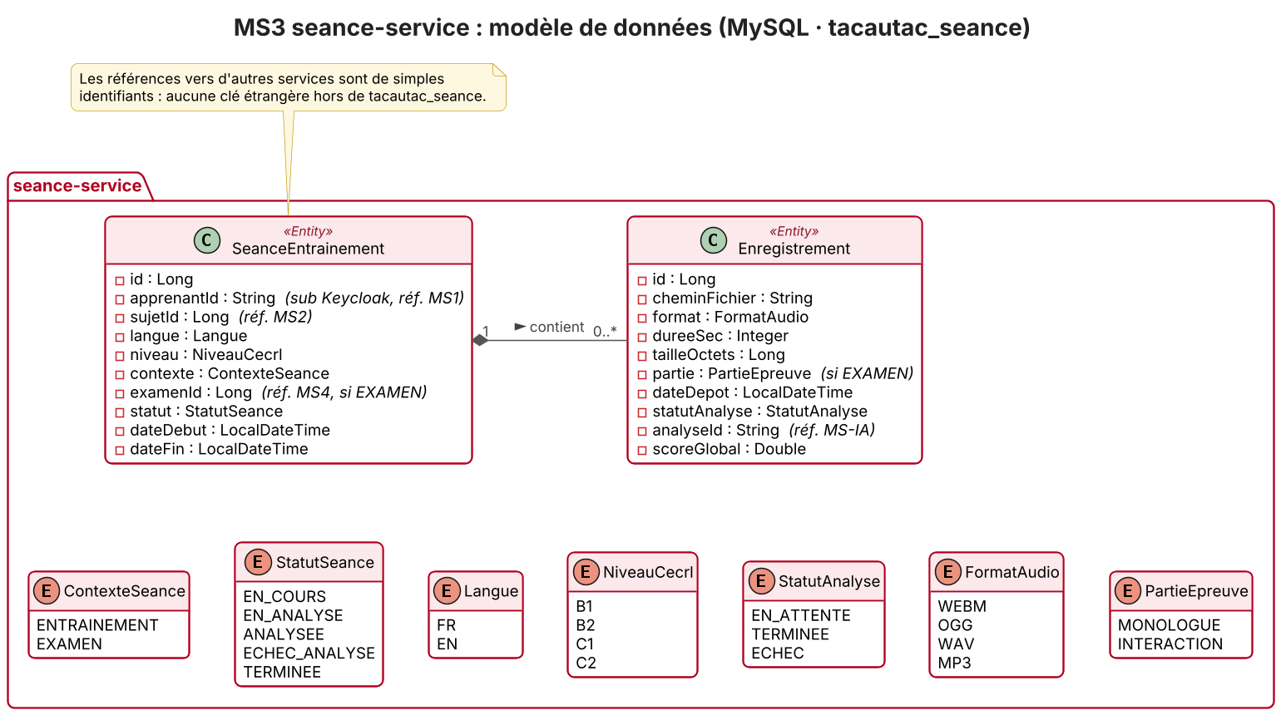
Diagramme de classes de seance-service

SeanceEntrainement
Attribut | Type | Contraintes et remarques
id | Long | clé primaire, auto-incrémentée
apprenantId | String | obligatoire ; sub du jeton Keycloak (référence MS1)
sujetId | Long | obligatoire ; référence MS2
langue | Langue | copiée du sujet au démarrage
niveau | NiveauCecrl | copié du sujet au démarrage
contexte | ContexteSeance | ENTRAINEMENT par défaut
examenId | Long | référence MS4, renseigné seulement si contexte = EXAMEN
statut | StatutSeance | EN_COURS à la création
dateDebut | LocalDateTime | fixée à la création
dateFin | LocalDateTime | fixée à la clôture

Enregistrement
Attribut | Type | Contraintes et remarques
id | Long | clé primaire, auto-incrémentée
seance | SeanceEntrainement | obligatoire (relation plusieurs à un)
cheminFichier | String | chemin relatif dans AUDIO_DIR
format | FormatAudio | déduit du type MIME
dureeSec | Integer | entre 1 et 60
tailleOctets | Long | 5 Mo au maximum
partie | PartieEpreuve | renseignée seulement si contexte = EXAMEN
dateDepot | LocalDateTime | fixée au dépôt
statutAnalyse | StatutAnalyse | EN_ATTENTE au dépôt
analyseId | String | copie reçue de MS-IA (analyse.terminee)
scoreGlobal | Double | copie reçue de MS-IA, de 0 à 100

Relations et énumérations
Relation | Cardinalité | Remarque
SeanceEntrainement contient Enregistrement | 1 vers 0..* | composition : supprimer la séance supprime ses enregistrements

Énumération | Valeurs
ContexteSeance | ENTRAINEMENT, EXAMEN
StatutSeance | EN_COURS, EN_ANALYSE, ANALYSEE, ECHEC_ANALYSE, TERMINEE
StatutAnalyse | EN_ATTENTE, TERMINEE, ECHEC
FormatAudio | WEBM, OGG, WAV, MP3
PartieEpreuve | MONOLOGUE, INTERACTION
Langue | FR, EN
NiveauCecrl | B1, B2, C1, C2

Cycle de vie d'une séance
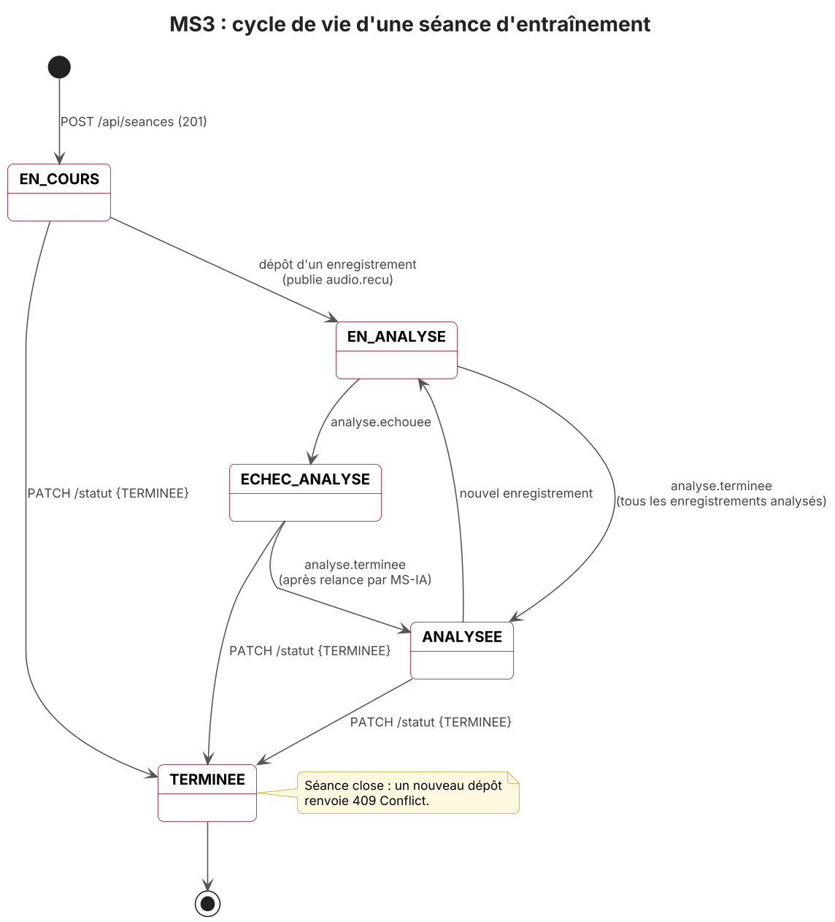
Diagramme d'états d'une séance
Transition | Déclencheur
EN_COURS vers EN_ANALYSE | dépôt d'un enregistrement (publie audio.recu)
EN_ANALYSE vers ANALYSEE | analyse.terminee reçu pour tous les enregistrements
EN_ANALYSE vers ECHEC_ANALYSE | analyse.echouee reçu
ECHEC_ANALYSE vers ANALYSEE | analyse.terminee reçu après une relance par MS-IA
ANALYSEE vers EN_ANALYSE | nouveau dépôt dans la même séance
EN_COURS, ANALYSEE ou ECHEC_ANALYSE vers TERMINEE | clôture par l'apprenant (PATCH /api/seances/{id}/statut) ; un dépôt dans une séance TERMINEE renvoie 409

4. API REST
Toutes les routes passent par la Gateway (http://localhost:8080). Les erreurs suivent le format ProblemDetail (RFC 7807).
Méthode | URI | Description | Accès | Succès | Erreurs
POST | /api/seances | Démarrer une séance sur un sujet | APPRENANT | 201 + Location | 400, 403 (pas de consentement), 404 (sujet introuvable), 503 (MS1 ou MS2 indisponible)
GET | /api/seances/{id} | État de la séance et de ses enregistrements | propriétaire, FORMATEUR du groupe | 200 | 403, 404
GET | /api/seances?apprenantId=&statut= | Historique des séances, paginé | propriétaire, FORMATEUR du groupe | 200 | 400
PATCH | /api/seances/{id}/statut | Clore une séance ({"statut":"TERMINEE"}) | propriétaire | 200 | 400, 404, 409 (transition interdite)
POST | /api/seances/{id}/enregistrements | Déposer un audio (multipart) | propriétaire | 202 + Location | 400 (durée de plus de 60 s), 404, 409 (séance terminée), 413 (plus de 5 Mo), 415 (format)
GET | /api/enregistrements/{id} | Métadonnées d'un enregistrement | propriétaire, FORMATEUR du groupe | 200 | 403, 404
GET | /api/enregistrements/{id}/audio | Réécouter ou télécharger l'audio | propriétaire, FORMATEUR du groupe, MS-IA | 200 (audio/webm...) | 403, 404
DELETE | /api/enregistrements/{id} | Droit à l'effacement | propriétaire | 204 | 403, 404
Le dépôt répond 202 Accepted et non 201 : le fichier est accepté, mais son analyse se fait en asynchrone et n'est pas terminée. Le client est prévenu en temps réel par MS6 quand le feedback est prêt, et peut aussi suivre l'avancement avec GET /api/seances/{id}.

5. Interactions
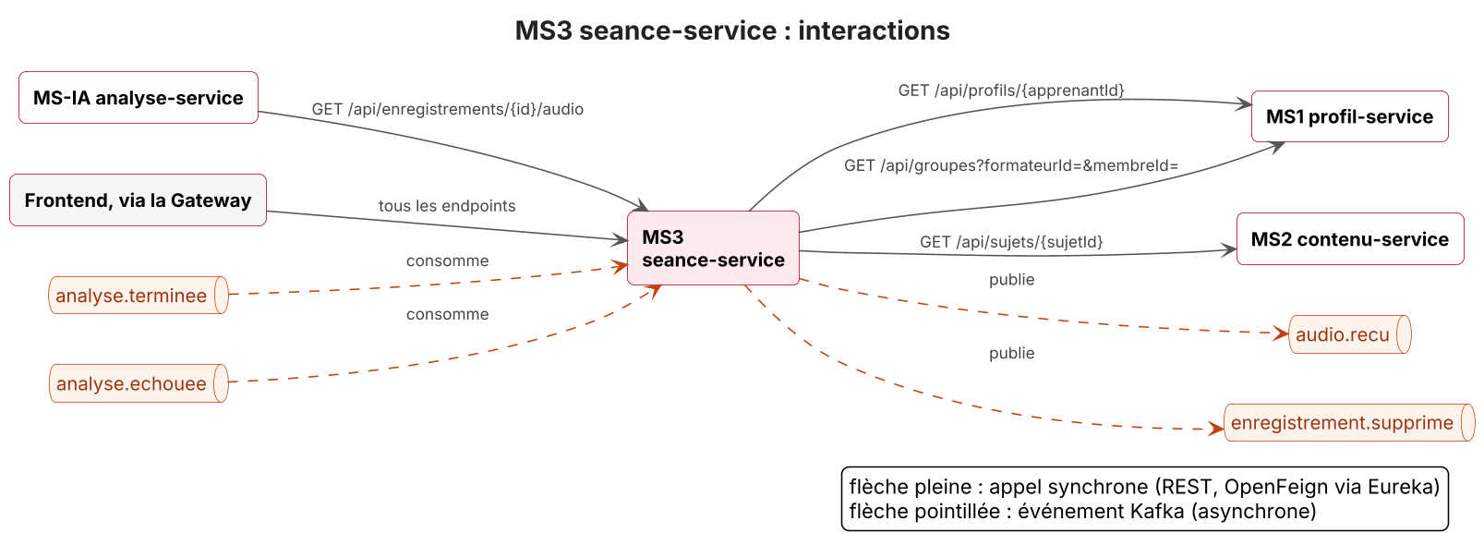
Interactions de seance-service
Vue d'ensemble de tous les services : Documentation/Diagrams/interactions.png.

Services appelés (synchrone, OpenFeign via Eureka, protégé par Resilience4j)
Service appelé | Endpoint | Données reçues | Pourquoi synchrone
MS1 profil-service | GET /api/profils/{apprenantId} | consentementVocal, niveauActuel, langueCible | on ne peut pas accepter une voix sans savoir, à l'instant, si le consentement est donné
MS1 profil-service | GET /api/groupes?formateurId=&membreId= | groupes communs (liste vide si aucun) | vérifier qu'un formateur suit bien cet apprenant avant de lui donner l'audio
MS2 contenu-service | GET /api/sujets/{sujetId} | langue, niveau, consigne, tempsParoleSec | la séance ne peut pas démarrer sans son sujet

Services appelants
Appelant | Endpoint | Données fournies
MS-IA analyse-service | GET /api/enregistrements/{id}/audio | le fichier audio à analyser (pas de stockage partagé)
Frontend, via la Gateway | tous les endpoints | séances, enregistrements, audio

Événements Kafka (asynchrone)
Sens | Topic | Données | Pourquoi asynchrone
publie | audio.recu | enregistrementId, seanceId, apprenantId, langue, niveau, sujetId, contexte, examenId, partie, dateDepot | l'analyse prend plusieurs secondes : l'apprenant ne doit pas attendre la réponse
publie | enregistrement.supprime | enregistrementId, analyseId, apprenantId | MS-IA et MS5 doivent aussi effacer leurs données, sans que MS3 dépende de leur disponibilité
consomme | analyse.terminee | analyseId, enregistrementId, scoreGlobal | met statutAnalyse = TERMINEE, copie analyseId et scoreGlobal ; la séance passe en ANALYSEE quand tous ses enregistrements sont analysés
consomme | analyse.echouee | enregistrementId, raison | met statutAnalyse = ECHEC ; la séance passe en ECHEC_ANALYSE

6. Comportement en cas de panne
Panne | Comportement | Code renvoyé
MS1 indisponible (timeout de 3 s ou circuit ouvert) | refus par défaut : aucune voix sans consentement vérifié | 503
MS1 indisponible lors d'une réécoute par un formateur | accès refusé tant que le lien formateur-apprenant n'est pas vérifié ; l'apprenant garde l'accès à ses propres audios | 503
MS2 indisponible | message « sujet indisponible, réessayez » | 503
MS2 répond 404 | le 404 est relayé | 404
Kafka indisponible au dépôt | le fichier et la ligne sont gardés, l'enregistrement reste EN_ATTENTE et la publication est retentée | 202
MS-IA arrêté | les messages restent dans Kafka et sont traités à son redémarrage | aucun impact pour le client
analyse.terminee reçu deux fois | consommateur idempotent : mise à jour seulement si analyseId est encore vide | aucun

7. Sécurité
- Le JWT Keycloak est validé par la Gateway puis relayé ; MS3 lit sub et les rôles du jeton.
- Un apprenant ne voit et ne supprime que ses séances : apprenantId vient du jeton, jamais du corps de la requête.
- Un formateur ne réécoute que les apprenants de ses groupes (vérification auprès de MS1).
- MS-IA télécharge l'audio avec un jeton de service (client Keycloak analyse-service).
- Données vocales : consentement vérifié avant toute séance, suppression à la demande, durée de conservation limitée.

8. Configuration
Fichiers : src/main/resources/application.yml (local) et seance-service.yml, servi par le Config Server (configuration centralisée).
Variable | Valeur par défaut | Rôle
DB_HOST, DB_PORT | localhost, 3306 | adresse de MySQL
DB_USERNAME, DB_PASSWORD | root, vide | identifiants ; seance_user sous Docker
EUREKA_URL | http://localhost:8761/eureka | annuaire
EUREKA_ENABLED | true | false pour lancer le service seul
CONFIG_SERVER_URL | http://localhost:8888 | Config Server (facultatif)
AUDIO_DIR | ./uploads/audio | dossier des fichiers audio

9. User stories couvertes
User story | Part de MS3
US2 S'enregistrer sur un sujet adapté | démarrage de la séance, dépôt de l'audio
US3 Obtenir le feedback | publication de audio.recu, suivi du statut d'analyse
US7 Réécouter et ajuster la note | réécoute de l'audio par le formateur
US12 Supprimer un enregistrement | suppression du fichier et publication de enregistrement.supprime

